Schmutzfangwanne 5517CN

emco Bautechnik

Eigenschaften

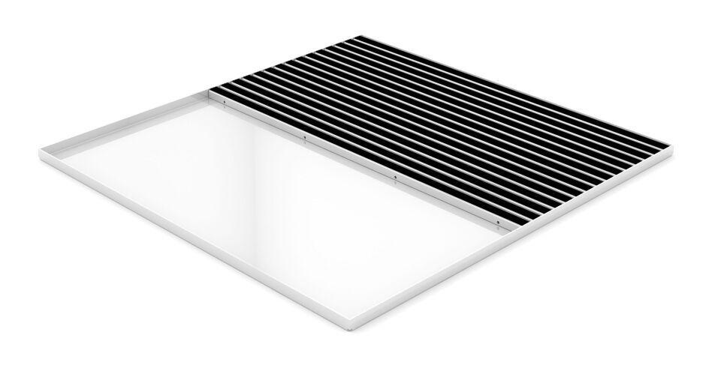

HAN:

5517CN

Farbton

silber

Werkstoff

Edelstahl

Breite (mm)

1.300,00

Höhe (mm)

19,00

Tiefe (mm)

1.300,00